SPECYFIKACJA ISTOTNYCH WARUNKÓW ZAMÓWIENIA (SIWZ)
Lp. | Nazwa przyrządu pomiarowego | Typ |  | Producent/Nr katalogowy |  | Ilość
1. | Terminator przelotowy | HZ22 50 Ohm 1 W |  | Rohde & Schwarz/3594.4015.02 |  | 5
Kryteria podstawowe: |  | Zakres częstotliwości pracy DC – 1 GHz  Impedancja 50 Ω  Typ złącz jedno męskie BNC, jedno żeńskie BNC  Moc maksymalna 1 W
Producent / Nr katalogowy / Cena: |  | Rohde & Schwarz | - Nr producenta: 3594.4015.02  - EAN: 4250138100905  - Nr produktu: 358633
Kryteria dodatkowe: |  | Gwarancja min 12 miesięcy
Wizualizacja: |  | 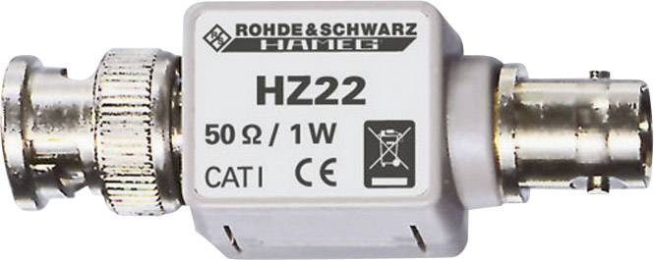

Sporządził: mjr Andrzej GAWRON
………………….
tel. 261 414 230

